

Název školy: Základní škola a mateřská škola, Hlušice
Autor: Mgr. Ortová Iveta
Číslo projektu: CZ.1.07/1.4.00/21.3235
Název: VY_32_INOVACE_2C_09_ Laboratorní práce - filtrace
Téma: Chemie pro 8. ročník ZŠ

Anotace:
Tento materiál je připraven k laboratorní práci na téma filtrace. Žáci dostanou protokol předtištěný. Během laboratorní práce si výsledky zapisují do připravené tabulky. Zpracují závěr, zakreslí obrázek pro filtraci. Součástí protokolu je zpracovaná teorie. Tento materiál je určen pro jednotlivce. Každý žák si samostatně vyzkouší provést filtraci a vyplnit připravený protokol.
Pilotáž provedena na interaktivní tabuli.

Protokol pokusu:
Téma: Filtrace
Úkol: Zjistit, jak probíhá filtrace přes různé filtrační materiály
Pomůcky a látky:

Teorie:
Filtrace je metoda, která se používá k oddělování pevných složek od kapalných (popř. plynných) složek v průmyslu, v laboratořích, ale i v domácnostech. Pevné složky se při filtrace zachytí na filtru. Rozpuštěné složky protečou jako filtrát. Nejčastěji se používá filtrační papír.

Pracovní postup:
- Nejprve si složíme filtr podle obrázku.
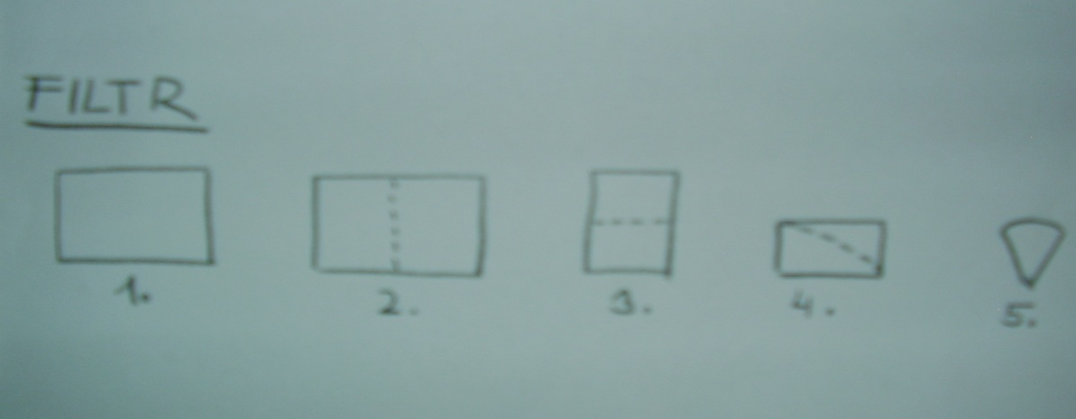
- Filtr vkládáme opatrně do zvlhčené nálevky.
- Suspenzi opatrně naléváme pomocí skleněné tyčinky.
- Filtr nesmí přesahovat okraj nálevky.
- Postupně provádíme filtraci přes gázu, vatu, plátno a filtrační papír.
- Sledujeme filtraci, měříme čas a výsledek zapisujeme do připravené tabulky.
- Stanovíme závěr.
Schéma filtrace:

Pozorování a výsledky:

filtrační materiál | čas filtrace | filtrát
gáza
vata
plátno
filtrační papír

Závěr:

Citace: vlastní text autora
vlastní fotografie autora

